請購系統新增彙總清單功能說明
網路請購系統彙總清單，可由彙總清單功能轉出經費核銷一覽表，節省各單位登打經費核銷一覽表的時間，其操作說明如下：
【單張粘存單核銷】
購案存檔後，系統會直接詢問製作「彙總清單」，按確定。
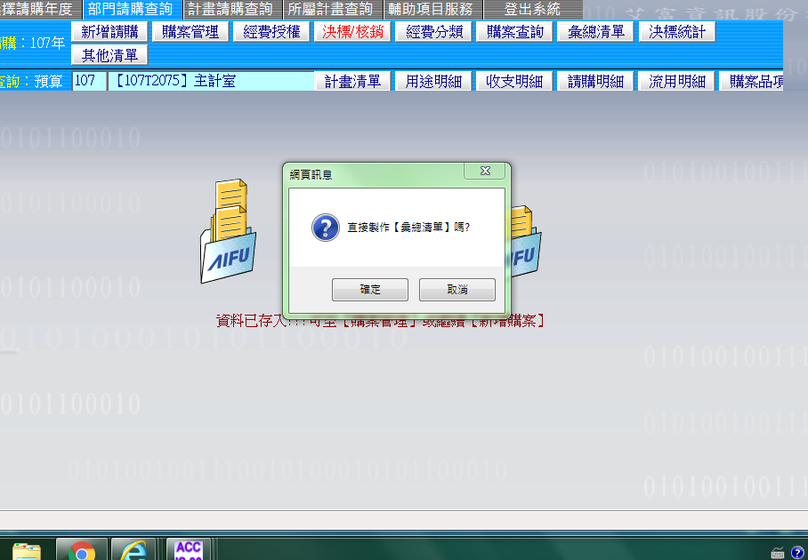
輸入清單說明後請按存入
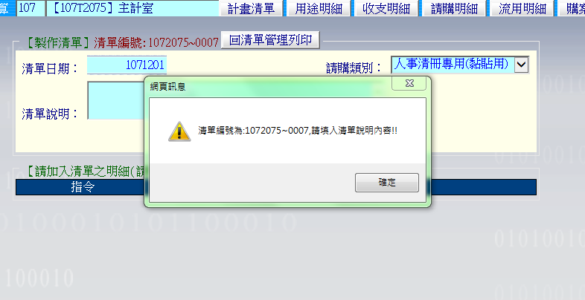
說明儲存完成後，請按回清單管理列印
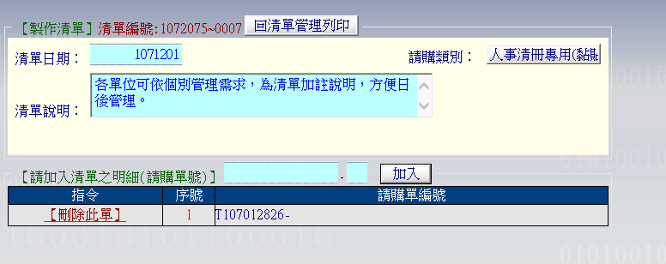
完成清單編號第7號，按下列印即可產出一覽表（一式兩份）
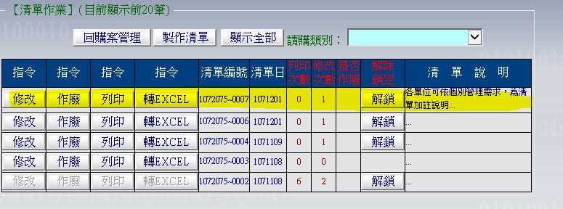
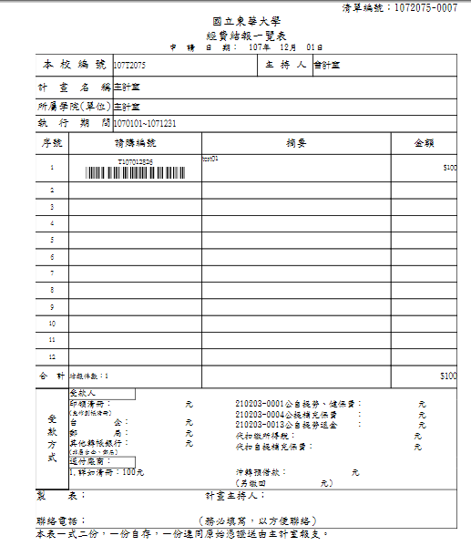
列印如有超出範圍，請自行縮小至98%
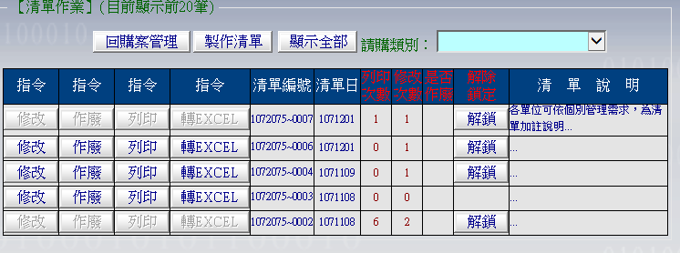
列印完成後，該清單按鍵會反白，可按解鎖，重新編輯
【多張粘存單核銷】
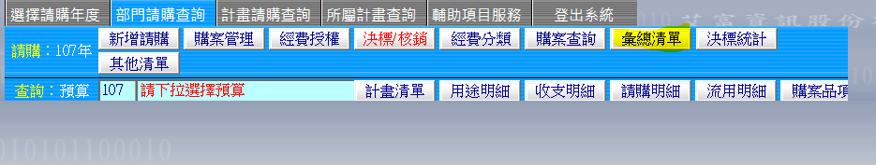
按下彙總清單
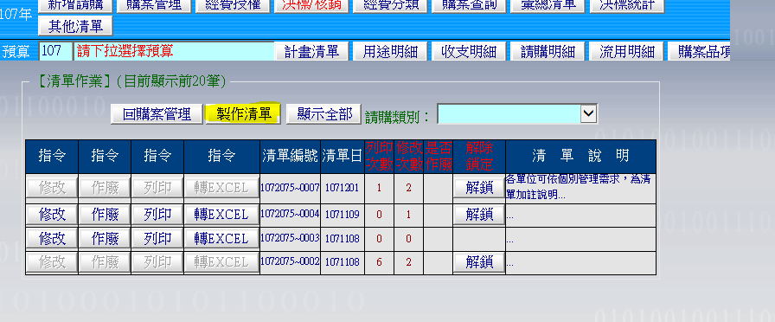
按製作清單
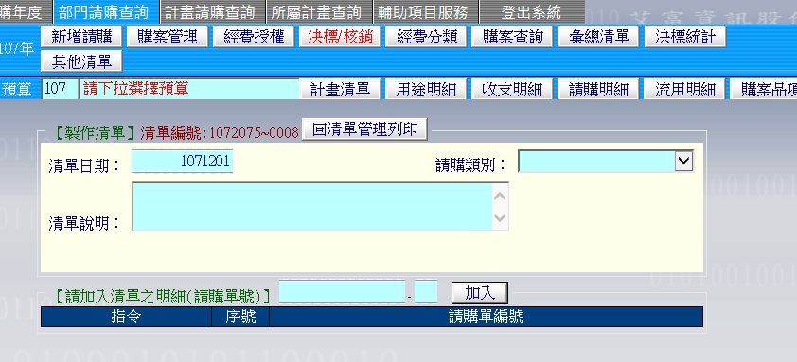
請先挑選請購類別，需同類型請購類別，才能製作在同一張彙總清單中。
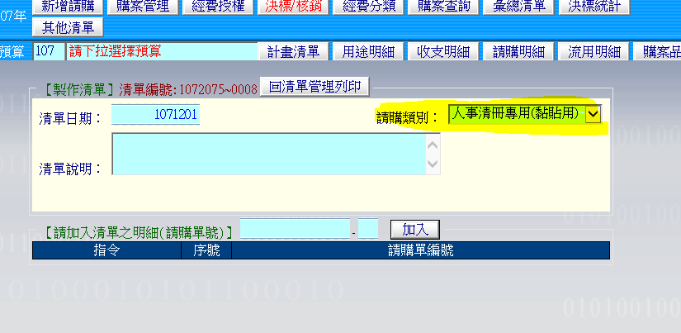
要同時加入多張粘存單，可回購案管理，複製所需加入清單中的購案編號。
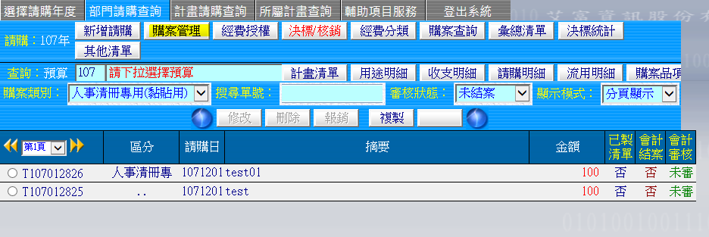

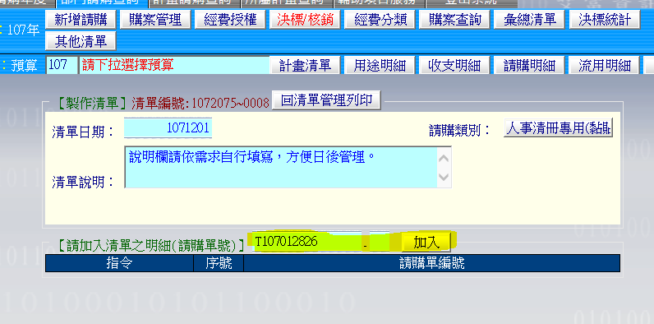

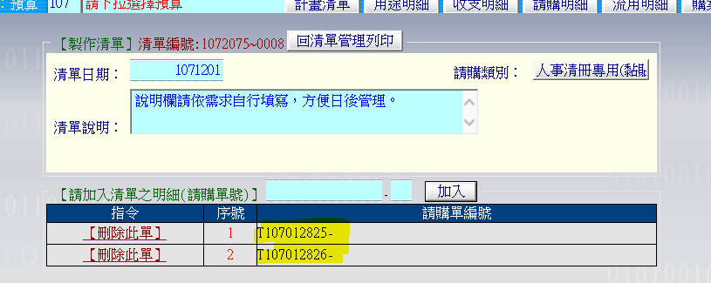

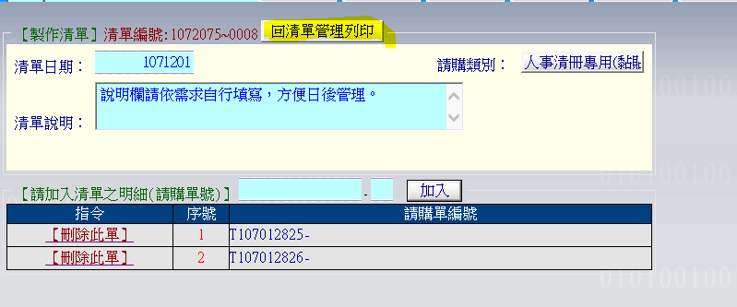

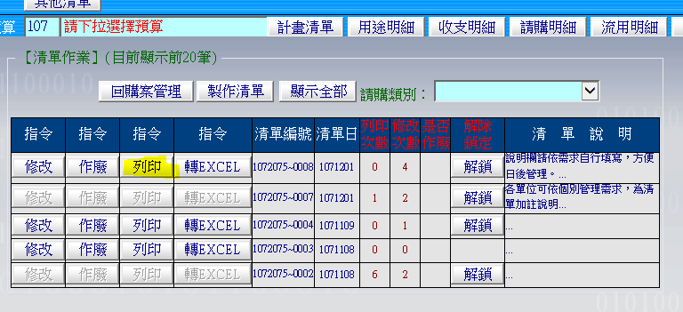
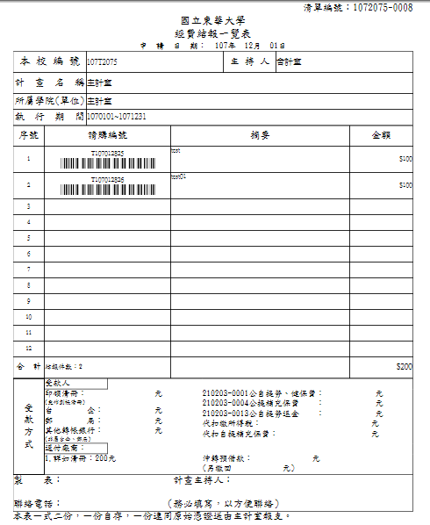

※注意事項：
1.彙總清單製作後，會把購案鎖定，無法再重複製作清單，須將原清單解鎖後，做刪除動作，才能再次加入。
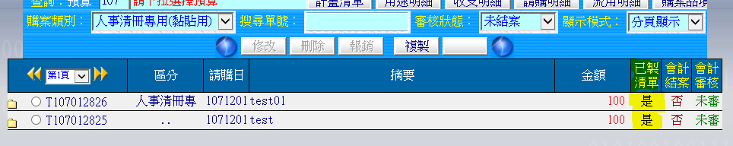
2.若有請購編號刪除，且已完成彙總清單之製作，請務必回彙總清單中，將已製作清單之請購編號刪除，以免後續取得相同請購編號之單位，無法製作彙總清單。
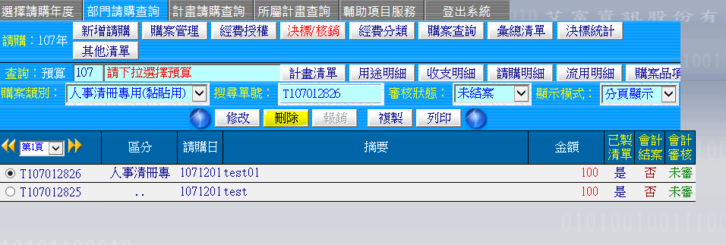
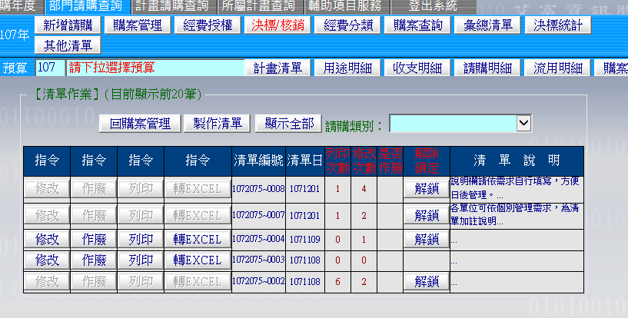
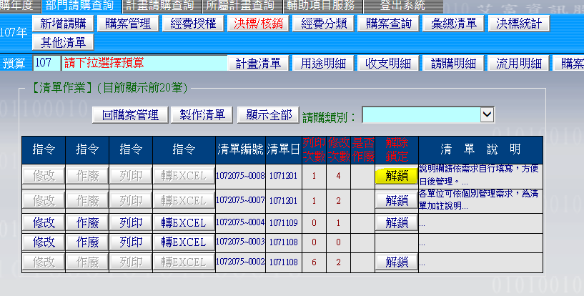
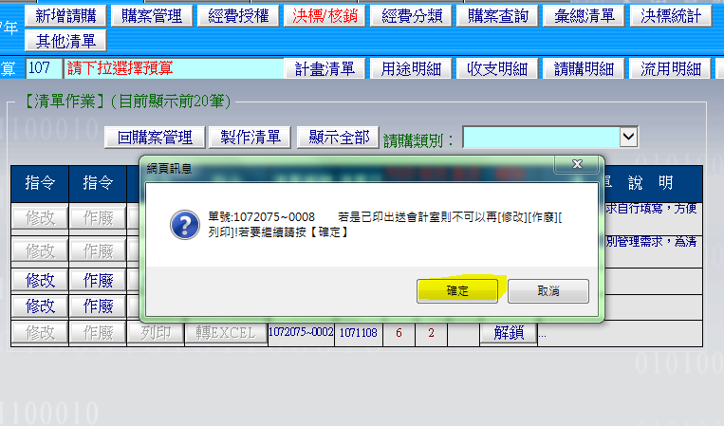
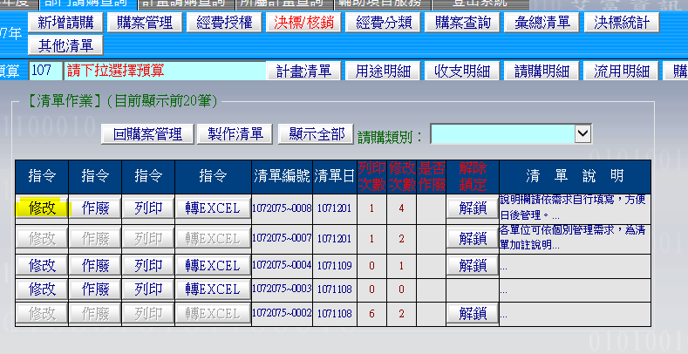
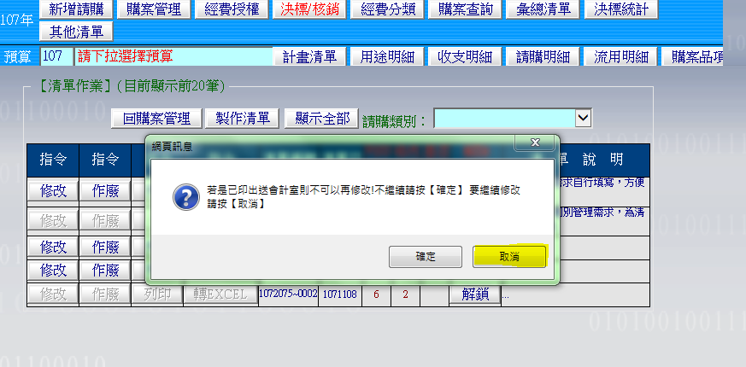
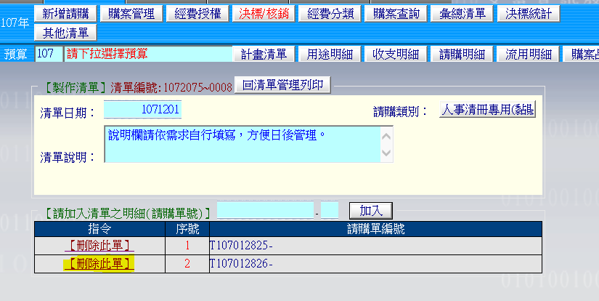
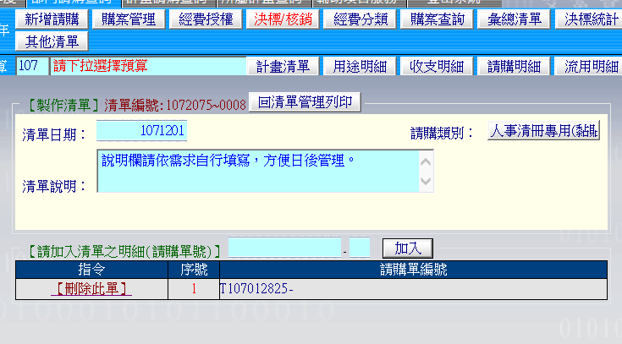
3.彙總清單如要像以前一樣編輯受款人欄位，可轉出EXCEL檔自行編輯，或印出後手工修改受款人欄位。
